Сидим дома с пользой!
Тема недели: «9 мая - День победы»
Цель: Знакомить детей с государственными праздниками. Воспитывать чувство патриотизма, гордость за свою страну.
Образовательная область «Познавательное развитие»
Беседа: Есть события и даты, которые глубоко отпечатались в истории всего человечества. О них пишут книги, сочиняют стихи и музыку. Главное же - о них помнят. Одним из таких событий стала Великая Отечественная война нашего народа против фашисткой Германии. Память о ней должен сохранить каждый россиянин. В День Победы - 9 мая чтят память тех, кто погиб, и кланяются всем тем, кто остался в живых.
РАССКАЖИТЕ детям:
какой праздник отмечается в нашей стране 9 мая и почему он называется "День Победы"; о героях Великой Отечественной войны, рассмотрите иллюстрации в книгах.
ВСПОМНИТЕ, кто из ближайших родственников принимал участие в Великой Отечественной войне, рассмотрите фотографии родственников, принимавших участие в Великой Отечественной войне.
Образовательная область «Речевое развитие»

Почитайте и выучите с ребенком стихотворение о героях, героизме, о войне и победе:

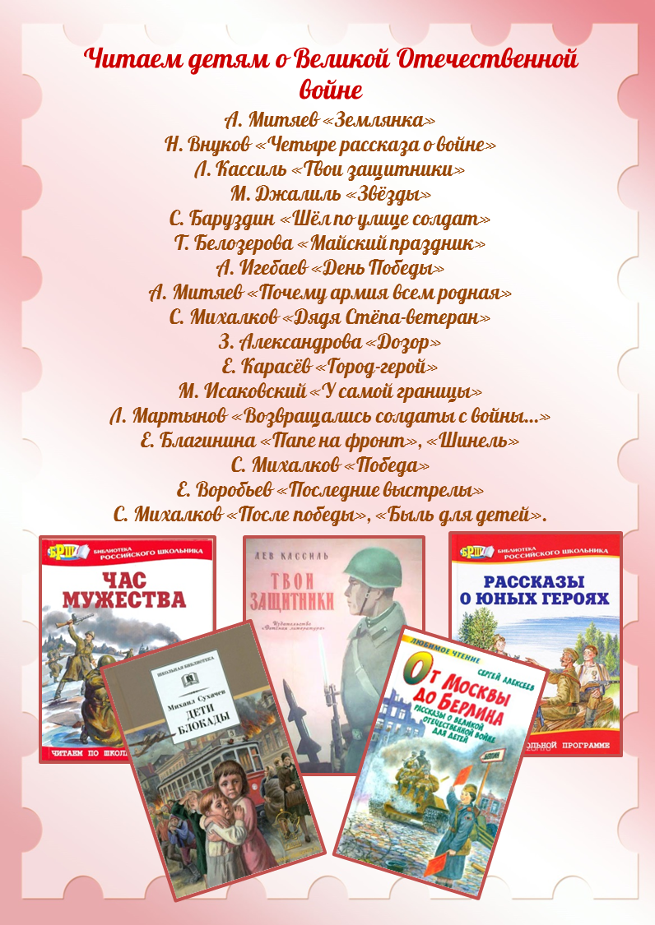
Разучите с детьми пословицы и поговорки военной тематики (объясните смысл пословиц):
-«Береги землю родимую, как мать любимую»,
-«Герой – за Родину горой»,
-«Мир строит, а война разрушает
-«Друг за друга стой - и выиграешь бой».
-«Родина-мать - умей ее защищать»
Почитайте произведения о Великой отечественной Войне:
В. Катаев «Сын полка»;
Л. Кассиль «Памятник солдату», «Дорогие мои мальчишки», «Твои защитники»;
Л. Воронкова «Девочка из города»;
А. Митяев «Мешок овсянки»;
Е. Ильин «Четвертая высота»;
А. Фадеев «Сашко»;
К. Паустовский «Стальное колечко».

Спросите ребенка, о каком праздничном дне говорится в стихотворении?
Словарная работа
Объясните ребенку значение слов и словосочетаний:
война, враг, фашисты, победа, победитель, мир, герой, защитники, солдаты, офицеры, ветераны, армия, медаль, Родина, граница, военный, пограничник, летчик, моряк; бомбили, разрушали, защищали, погибали, побеждали; Великая, Отечественная, жестокая, страшная.
Упражнение "Скажи по-другому" (учимся подбирать синонимы).
Смелый - храбрый, отважный, геройский и т.д.

Упражнение «Вставь пропущенный предлог»
Военные лётчики защищали нашу Родину … небе.
Моряки воевали … врагом … море.
Танкисты сражались …танке.
Пограничники охраняли нашу Родину … границе.
Артиллеристы стреляли из пушек … фашистским танкам.

Учимся подбирать однокоренные слова.
Герой-геройский, героический, героизм...
Защита - защитник, защищать, защищенный...

Выложите из счетных палочек звездочку

Учим разгадывать загадки:

Он поднимает в небеса
Свою стальную птицу.
Он видит горы и леса,
Воздушные границы.
Зачем летит он в вышину?
Чтоб защищать свою страну! (Военный лётчик)
Он защищает рубежи
И рощу, и дубраву,
Оберегает поле ржи,
Далёкую заставу.
И долг военного такой:
Хранить покой и твой, и мой (Пограничник)

Его машина вся в броне,
Как будто черепаха.
Ведь на войне как на войне,
Здесь не должно быть страха!
Ствол орудийный впереди:
Опасно! Враг не подходи… (Танкист)
Из ограды ствол торчит,
Беспощадно он строчит.
Кто догадлив, тот поймет
То, что это (Пулемет)
Нрав у злодейки буйный, злой,
А прозывается ручной.
Но совсем не виновата
В этом грозная (Граната)

Предложите ребенку ответить на вопросы:
- Какой праздник мы отмечаем 9 мая?
- В какой стране мы живём?
-Что такое государство? Родина?
-Что такое граница?
- Почему нужно охранять Родину?
- Почему День Победы отмечают 9 мая?
- Почему в этот день поздравляют ветеранов?

С детьми составьте рассказ на тему «9 МАЯ – ДЕНЬ ПОБЕДЫ»
Примерный план рассказа:
- Прошло много лет после этой войны, но люди помнят о героях, …
- Этому событию посвящено много фильмов, … (чего ещё)
- Не все герои остались живы, очень многие …
- Им поставлены …
- В их честь горит …
- К Вечному огню люди возлагают …
- В этот день проходит военный …
Посмотрите вместе с ребенком мультфильмы, посвященные военной тематике:
«Воспоминание», «Легенда о старом маяке», «Солдатская сказка»,«Партизанская снегурочка», «Солдатская лампа», «Василёк».
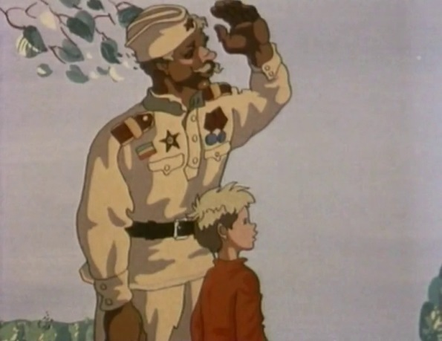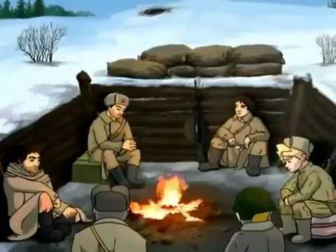

Прослушайте с ребенком тематические песни:
«БРАВЫЕ СОЛДАТЫ», «ТЕМНАЯ НОЧЬ»,«КАТЮША», «ТЕМНАЯ НОЧЬ», «ДЕНЬ ПОБЕДЫ».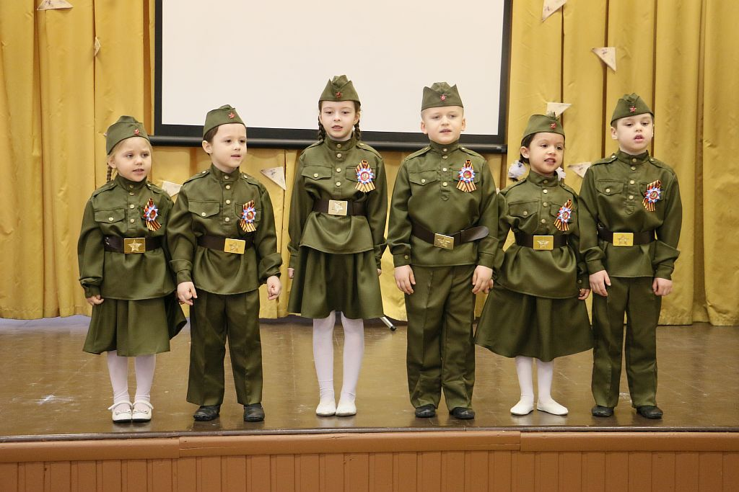
Поиграйте с ребенком в дидактические игры:
«Один - много» Называйте ребенку слово, обозначающее один предмет, ребенок называет множественное число слова.
Солдат – солдаты – много солдат
Ветеран – ветераны – много ветеранов
Враг-
Танкист -
Герой -
Награда –

"Сосчитай до 5"
Один орден, два … три … четыре … пять …
Одна медаль, две … три … четыре … пять …
Одна награда, две … три … четыре … пять…

Порисуйте с детьми, сделайте открытки ветеранам:
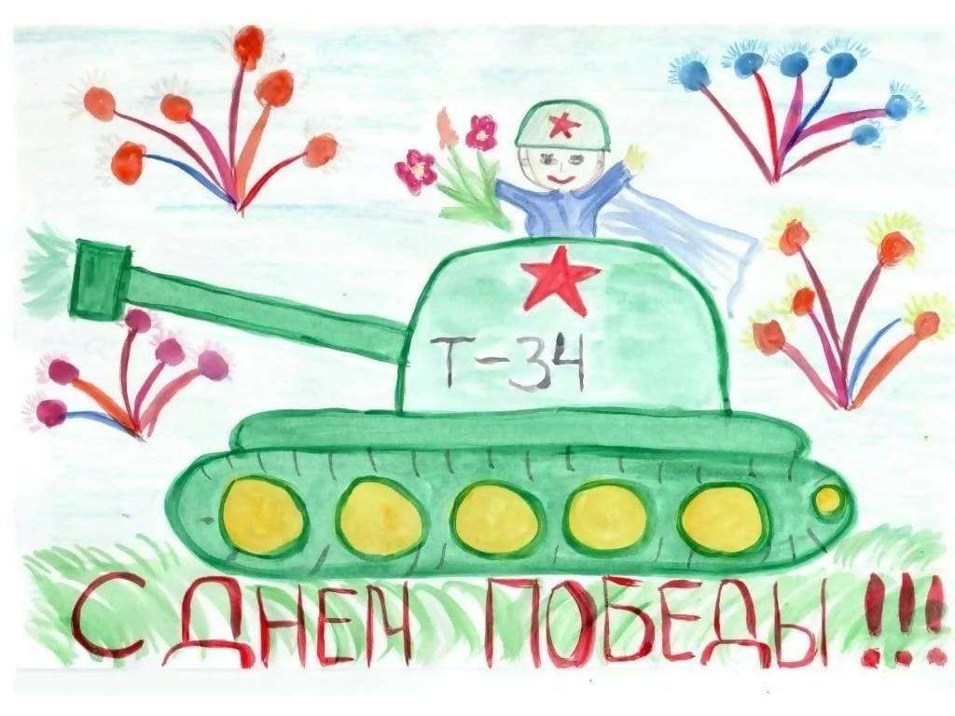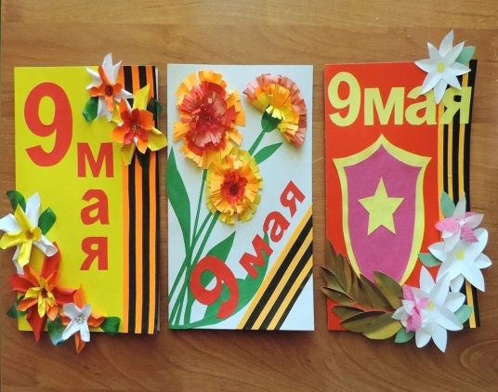

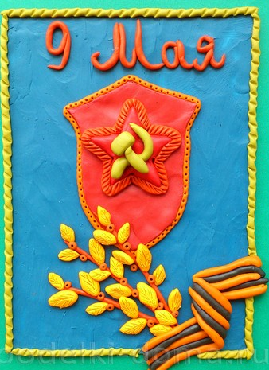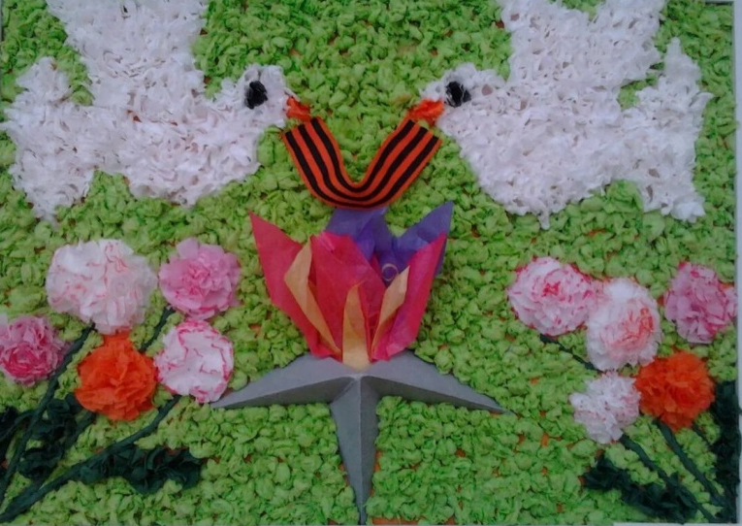

Образовательная область «Физическое развитие»
Сделайте с ребенком физкультминутку:
«Пусть всегда будет мир!»
Пусть всегда будет солнце! (Поднять руки вверх над головой)
Пусть всегда будет небо! (Развести руки в стороны над головой)
Пусть всегда будет море! (Развести руки в стороны перед собой)
Пусть всегда буду я! (Подняться на носочки, погладить себя)
Пусть всегда поют песни! (Сделать наклоны головы в стороны)
Пусть всегда будут танцы! (Сделать присядку)
Пусть всегда будут птицы! (Наклоны в стороны, отводя руки назад)
Пусть всегда будет мир! (Хлопки над головой)
Похвалите ребенка, Вы молодцы!

